CONTRATO DE FORNECIMENTO Nº 046/2023
DISPENSA DE LICITAÇÃO ELETRONICA Nº 068/2023

CONTRATO DE PRESTAÇÃO DE SERVIÇOS, QUE ENTRE SI CELEBRAM, O MUNICÍPIO DE AMARAL FERRADOR e a empresa F. S. HELLWIG NACHTIGALL.

Pelo presente instrumento, de um lado, o MUNICÍPIO DE AMARAL FERRADOR, pessoa jurídica de direito público interno, inscrito no CNPJ sob o nº 90.152.299/0001-92, com sede na Praça IV de Maio, 16, Centro, CEP 96.635-000, neste ato representado por seu Prefeito Municipal, NATANIEL SATIRO DO VAL CANDIA, brasileiro, solteiro, eletricista, maior, portador da cédula de identidade nº 4052944867, inscrito no CPF/MF sob o nº. 522.842.800-30, residente e domiciliado em Amaral Ferrador, RS, CEP 96.635-000, em Amaral Ferrador/RS, doravante denominado simplesmente CONTRATANTE, e do outro lado, a empresa F. S. HELLWIG NACHTIGALL, pessoa jurídica de direito privado, inscrita no CNPJ sob o nº 37.255.451/0001-80, com sede na Rua Colônia Arroio do Padre I, 6805, Bloco B, Bairro Colônia, ARROIO DO PADRE/RS CEP; 96.155.000, representada na forma de seu contrato social, por FABIANA SILVANE HELLWIG NACHTIGALL , Brasileira, empresaria, inscrito no CPF sob o nº 043.319.610-60, Portador da Cédula de Identidade nº 4120748829SSP/RS, Domiciliado na Rua Colônia Arroio do Padre I, 6805, Interior, Bairro Colônia, ARROIO DO PADRE/RS CEP; 96.155.000, simplesmente denominada CONTRATADA, firmam o presente instrumento, com base na Lei 14.133/2021 e alterações, bem como nas cláusulas e condições seguintes:

TITULO I
DISPOSIÇÃO GERAL

CLÁUSULA PRIMEIRA - O presente contrato reger-se-á pelas disposições da Lei Federal nº 14.133, de 01 de Abril de 2021, suas alterações e as cláusulas seguintes, em cumprimento ao despacho proferido no processo administrativo de DISPENSA DE LICITAÇÃO ELETRONICA Nº 068/2023

TITULO II
DO OBJETO

CLÁUSULA SEGUNDA– Constitui objeto do presente contrato, o FORNECIMENTO DE CAMERAS DE MONITORAMENTO COM INSTALAÇAO E CONFIGURAÇAO, em conformidade com as necessidades do CONTRATANTE e de acordo com a proposta apresentada.

TITULO III
DA EXECUÇÃO
CLÁUSULA TERCEIRA - A execução do presente contrato prevê o fornecimento de CAMERAS DE MONITORAMENTO COM INSTALAÇAO E CONFIGURAÇAO, conforme descrição vide tabela abaixo:

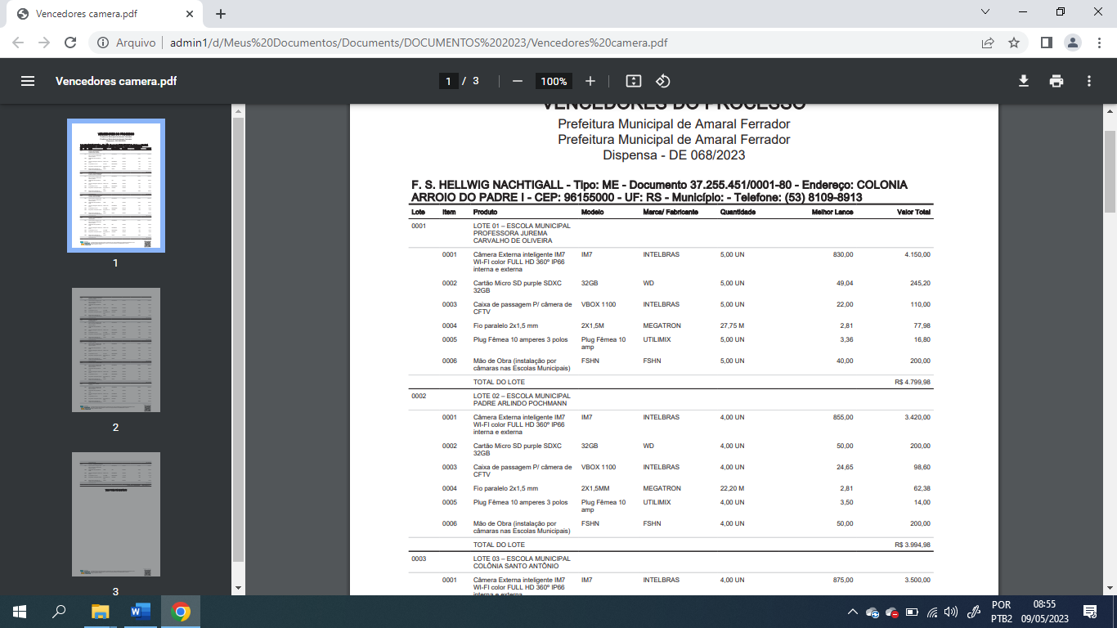
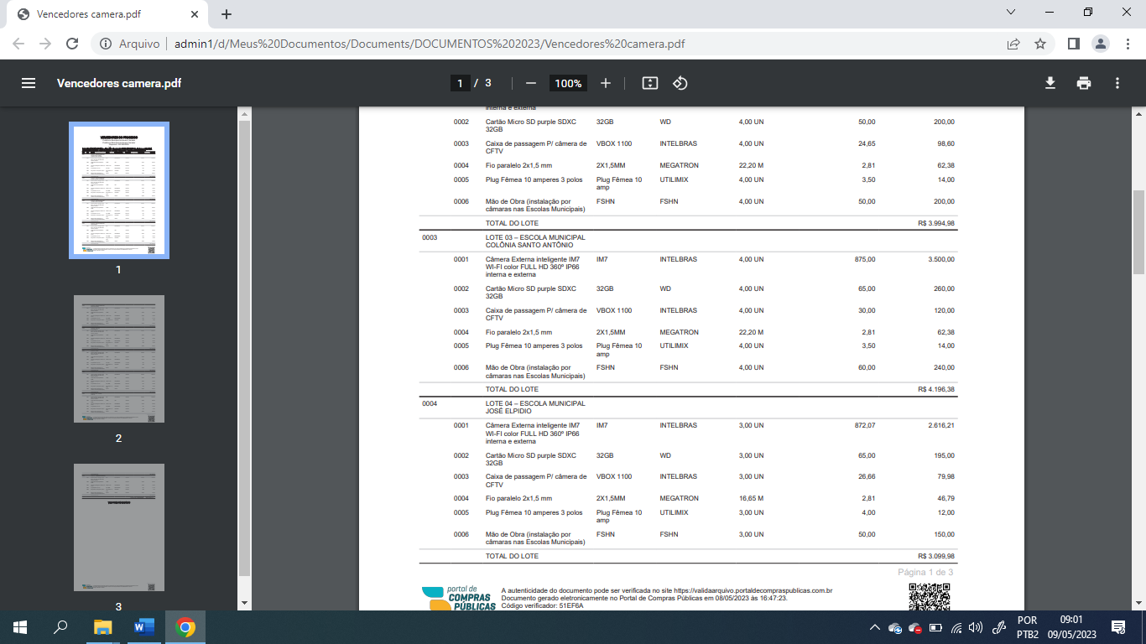
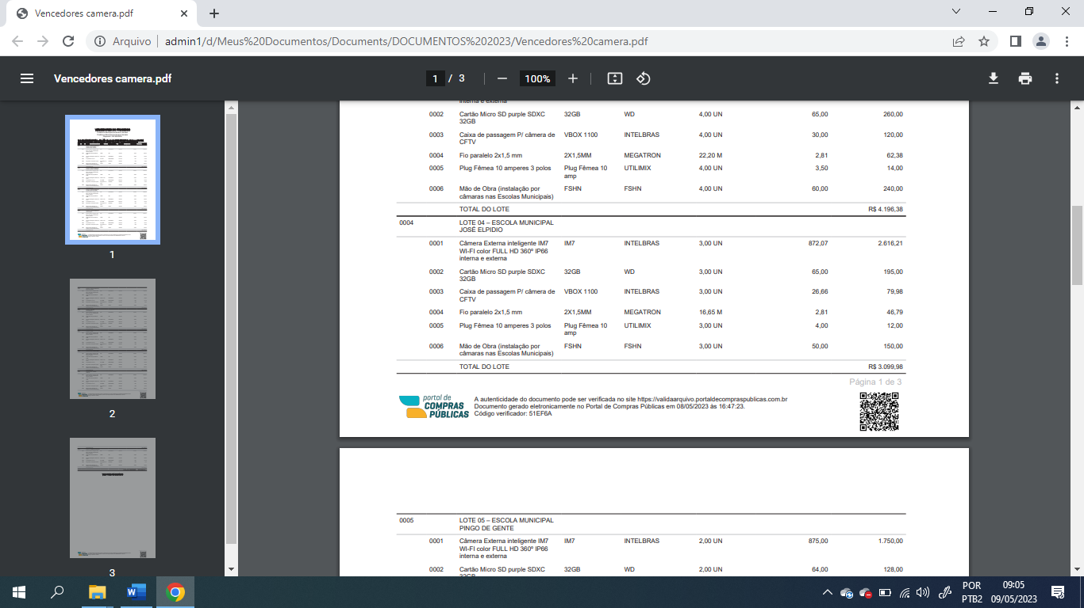
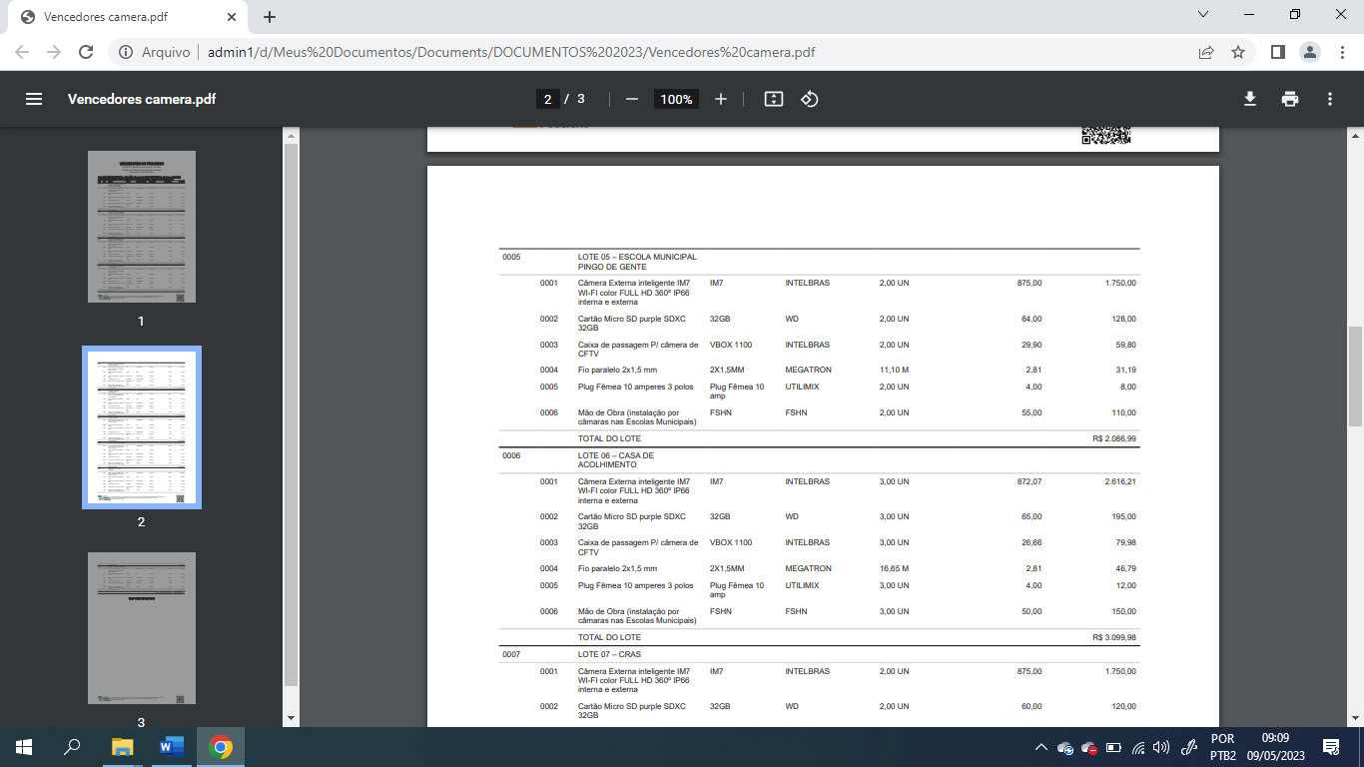
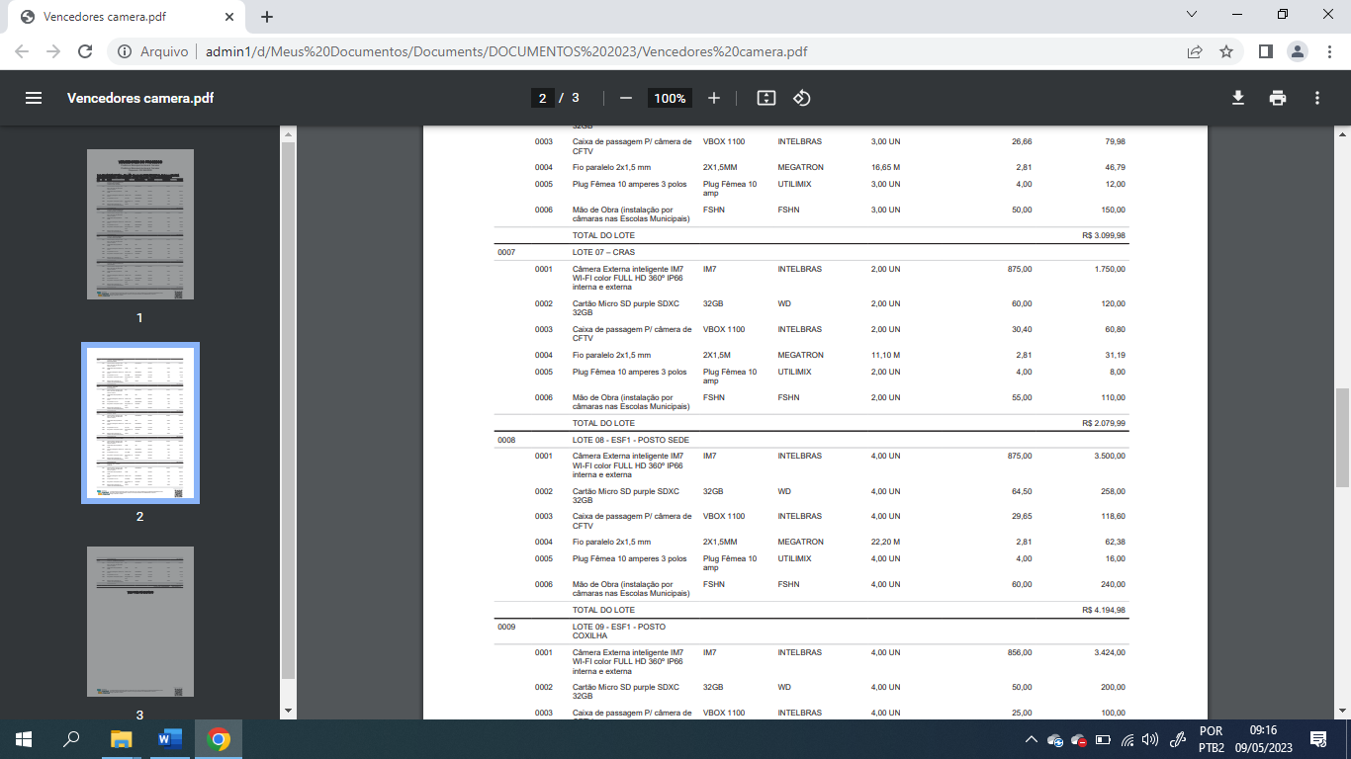
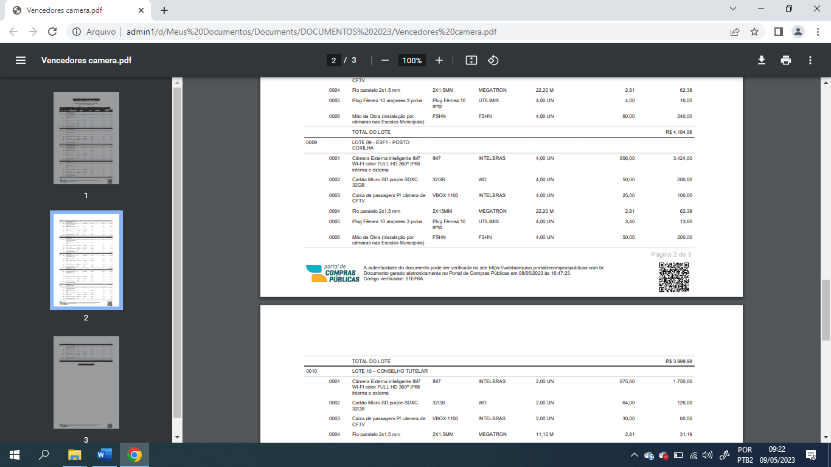
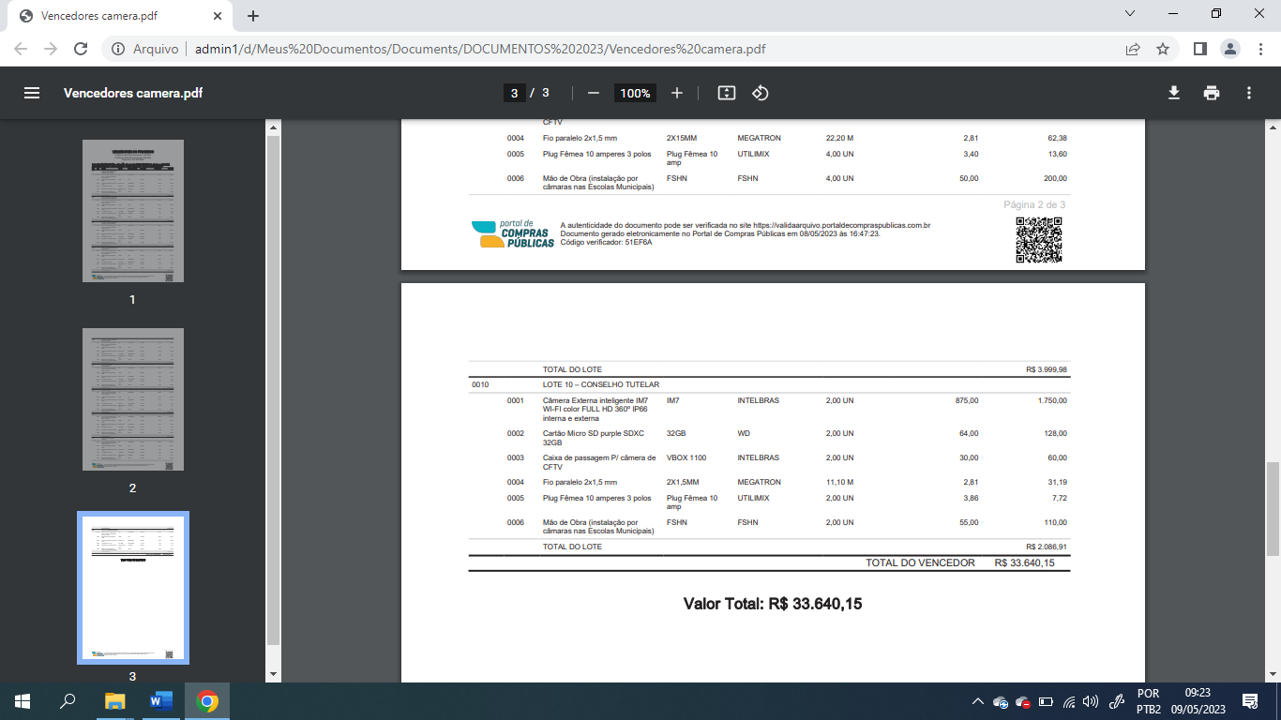
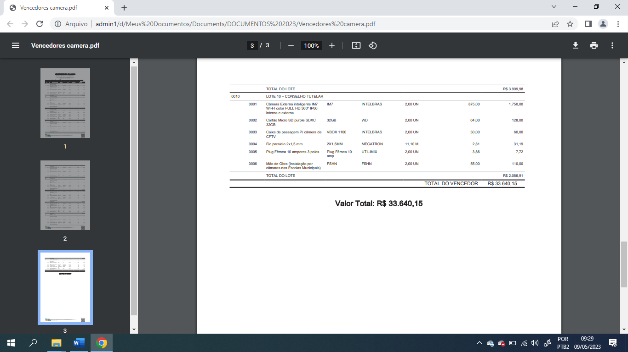
Parágrafo Primeiro – Os serviços de instalação e configuração serão executados e concluídos em até 15 (quinze) dias.

Parágrafo Segundo - O CONTRATANTE está isento de todas as despesas diretas e indiretas, tributos, encargos da legislação social, trabalhista, previdenciária, fiscal e comercial, enfim, todos os componentes de custo necessários à perfeita execução do objeto deste contrato, sendo essas de responsabilidade exclusiva da CONTRATADA.

TITULO IV
DO PAGAMENTO E DA DOTAÇÃO ORÇAMENTÁRIA

CLÁUSULA QUARTA - O CONTRANTE pagará a CONTRATADA, pelo objeto deste, o valor de R$ 33.640,15 (Trinta e três mil seiscentos e quarenta reais com quinze centavos), em deposito em conta corrente, fornecida pela contratada, mediante nota fiscal conforme fornecimento e instalação dos itens e aceite pela CONTRATANTE, em até 30 dias.

Parágrafo único - Os pagamentos relativos a esta relação contratual correrão por conta das dotações orçamentárias seguintes:

ASSISTENCIA SOCIAL
449052- Equipamentos e material permanente.
3.3.90.30.00.00.00 -Material de consumo.
3.3.90.39.00.00.00 – Outros Serviços de Terceiros Pessoa Jurídica.

EDUCAÇAO
2.012 – Construção, ampliação e manutenção das atividades das escolas municipais, ensino fundamental.
449052- Equipamentos e material permanente.
3.3.90.30.00.00.00-Material de consumo.
3.3.90.39.00.00.00 – Outro serviço de terceiros Pessoa Jurídica.

GABINETE
2.042 – Manutenção do Conselho Tutelar.
449052- Equipamentos e material permanente.
3.3.90.39.00.00.00 – Outro serviço de terceiros Pessoa Jurídica.

SAUDE
2.150 – Manutenção da atenção Primaria em Saúde.
449052- Equipamentos e material permanente.
3.3.90.30.00.00.00-Material de consumo.
3.3.90.39.00.00.00 – Outro serviço de terceiros Pessoa Jurídica.

TITULO V
DA VIGENCIA DO CONTRATO

CLÁUSULA QUINTA - O presente contrato vigerá por 30 (trinta) dias a contar da data de sua assinatura, ou até o fornecimento total, a ser acordado entre a CONTRATADA e a Secretarias Municipais, perdurando, apenas, seus efeitos quanto à garantia de sua perfeita execução, por pelo menos 12 (dose) meses, podendo ser prorrogado por 30 dias, em conformidade do art. 106 da lei 14.133/2021.

TITULO VI
DOS DIREITOS E OBRIGAÇÕES

CLÁUSULA SEXTA - Dos Direitos:

- Constituem direitos do CONTRATANTE: receber o objeto deste contrato nas condições contratadas e da CONTRATADA perceber o valor ajustado na forma e no prazo conveniado;

- Exigir o cumprimento de todas as obrigações assumidas pela CONTRATADA, de acordo com as cláusulas contratuais e os termos de sua proposta.

- Só permitir a retirada de qualquer documento da contratada mediante recibo.

- Sigilo técnico profissional aos serviços eventualmente contratados e/ou vinculados ao objeto, bem como sobre informações, documentos ou dados que, por força do objeto deste contrato vier a ter acesso ou conhecimento.

CLÁUSULA SÉTIMA: Constituem obrigações da CONTRATADA:

- Executar dentro da melhor técnica e qualidade o fornecimento e os serviços necessários à realização do objeto deste contrato conforme especificações de sua Proposta, com os recursos necessários ao perfeito cumprimento das cláusulas contratuais;

- Responsabilizar-se integralmente pela perfeita execução do fornecimento e dos serviços contratados, se houver, não podendo eximir-se, ainda que parcialmente, atribuindo quaisquer falhas ou deficiências dos serviços a erros de especificação do objeto contratado;

- Arcar com a responsabilidade civil por todos e quaisquer danos materiais e morais causados por sua ação ou omissão, dolosa ou culposamente, à PREFEITURA ou a terceiros;

- Responsabilizar-se por todas as obrigações trabalhistas, sociais, previdenciárias, fiscais, comerciais, tributárias e demais previstas na legislação específica, cuja inadimplência não transfere responsabilidade ao CONTRATANTE;

- Responsabilizar-se pelas demais obrigações previstas na legislação especifica, cuja inadimplência não transfere responsabilidade ao CONTRATANTE;

- Não permitir a utilização de qualquer trabalho do menor de dezesseis anos, exceto na condição de aprendiz para os maiores de quatorze anos; nem permitir a utilização do trabalho do menor de dezoito anos em trabalho noturno, perigoso ou insalubre;

- Manter durante toda a vigência do contrato, em compatibilidade com as obrigações assumidas, todas as condições de habilitação e qualificação exigidas na lei;

- Não transferir a terceiros, por qualquer forma, nem mesmo parcialmente, as obrigações assumidas, nem subcontratar qualquer serviço a que está obrigada;

TITULO VII
DA RESCISÃO

CLÁUSULA OITAVA - Este contrato poderá ser rescindido:

- Por ato unilateral da Administração, na forma da lei.

- Amigavelmente, por acordo entre as partes, desde que haja conveniência para a Administração e com aviso prévio;

- Judicialmente, nos termos da legislação;

Parágrafo Único - A rescisão desse contrato implicará retenção de crédito decorrentes da contratação, até o limite dos prejuízos causados a CONTRATANTE.

TITULO VIII
DAS PENALIDADES E DAS MULTAS:

CLÁUSULA NONA - A CONTRATADA se sujeita às seguintes penalidades:

- Advertência, por escrito, sempre que ocorrerem irregularidades comprovadas, para as quais haja concorrido.

- Multas sobre o valor a receber no mês da ocorrência da irregularidade:

- De 5% pelo descumprimento de cláusula contratual ou norma de legislação pertinente.

- De 10% nos casos de inexecução total ou parcial execução imperfeita ou em desacordo com as especificações e negligência na execução dos.

- Suspensão do direito de contratar com o Município, em até dois anos;

- Declaração de inidoneidade para contratar com a administração Pública, nos casos de falta grave, sendo a mesma publicada no Diário Oficial do Estado.

TITULO IX
DA VINCULAÇÃO

CLÁUSULA DÉCIMA - O presente contrato é celebrado com observância das disposições contidas da lei 14.133/2021 e suas alterações.

TITULO X
DO FORO

CLÁUSULA DÉCIMA PRIMEIRA - Eventuais litígios decorrentes da execução deste contrato serão dirimidos perante o Foro Da Comarca de Encruzilhada do Sul.

E, por estarem justas e contratadas, as partes assinam o presente instrumento, em três vias de igual teor e forma, juntamente com as testemunhas abaixo firmadas.

Amaral Ferrador, 16 de maio de 2023.

Pelo CONTRATANTE | Pela CONTRATADA
NATANIEL SATIRO DO VAL CANDIA  Prefeito Municipal | FABIANA SILVANE HELLWIG NACHTIGALL  Contratada

Testemunhas:

_______________________________
Nome
CPF:

_______________________________
Nome:
CPF:

